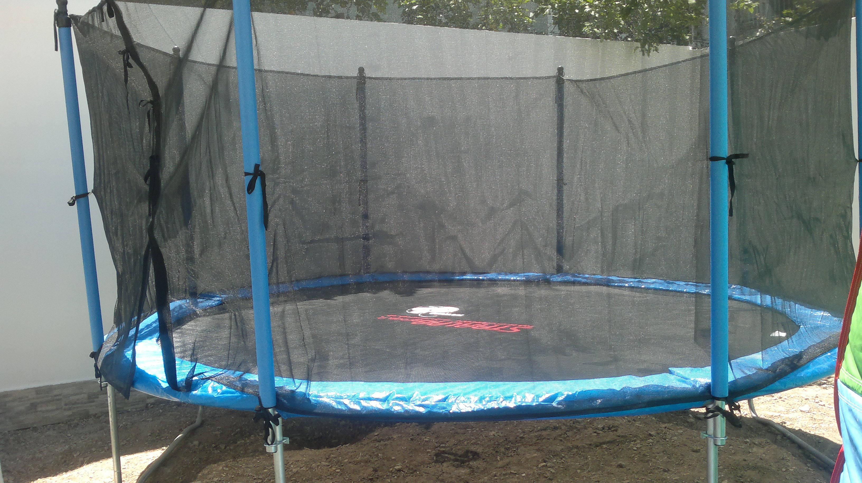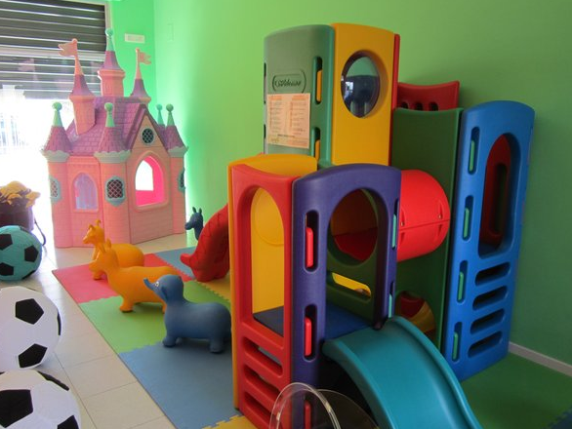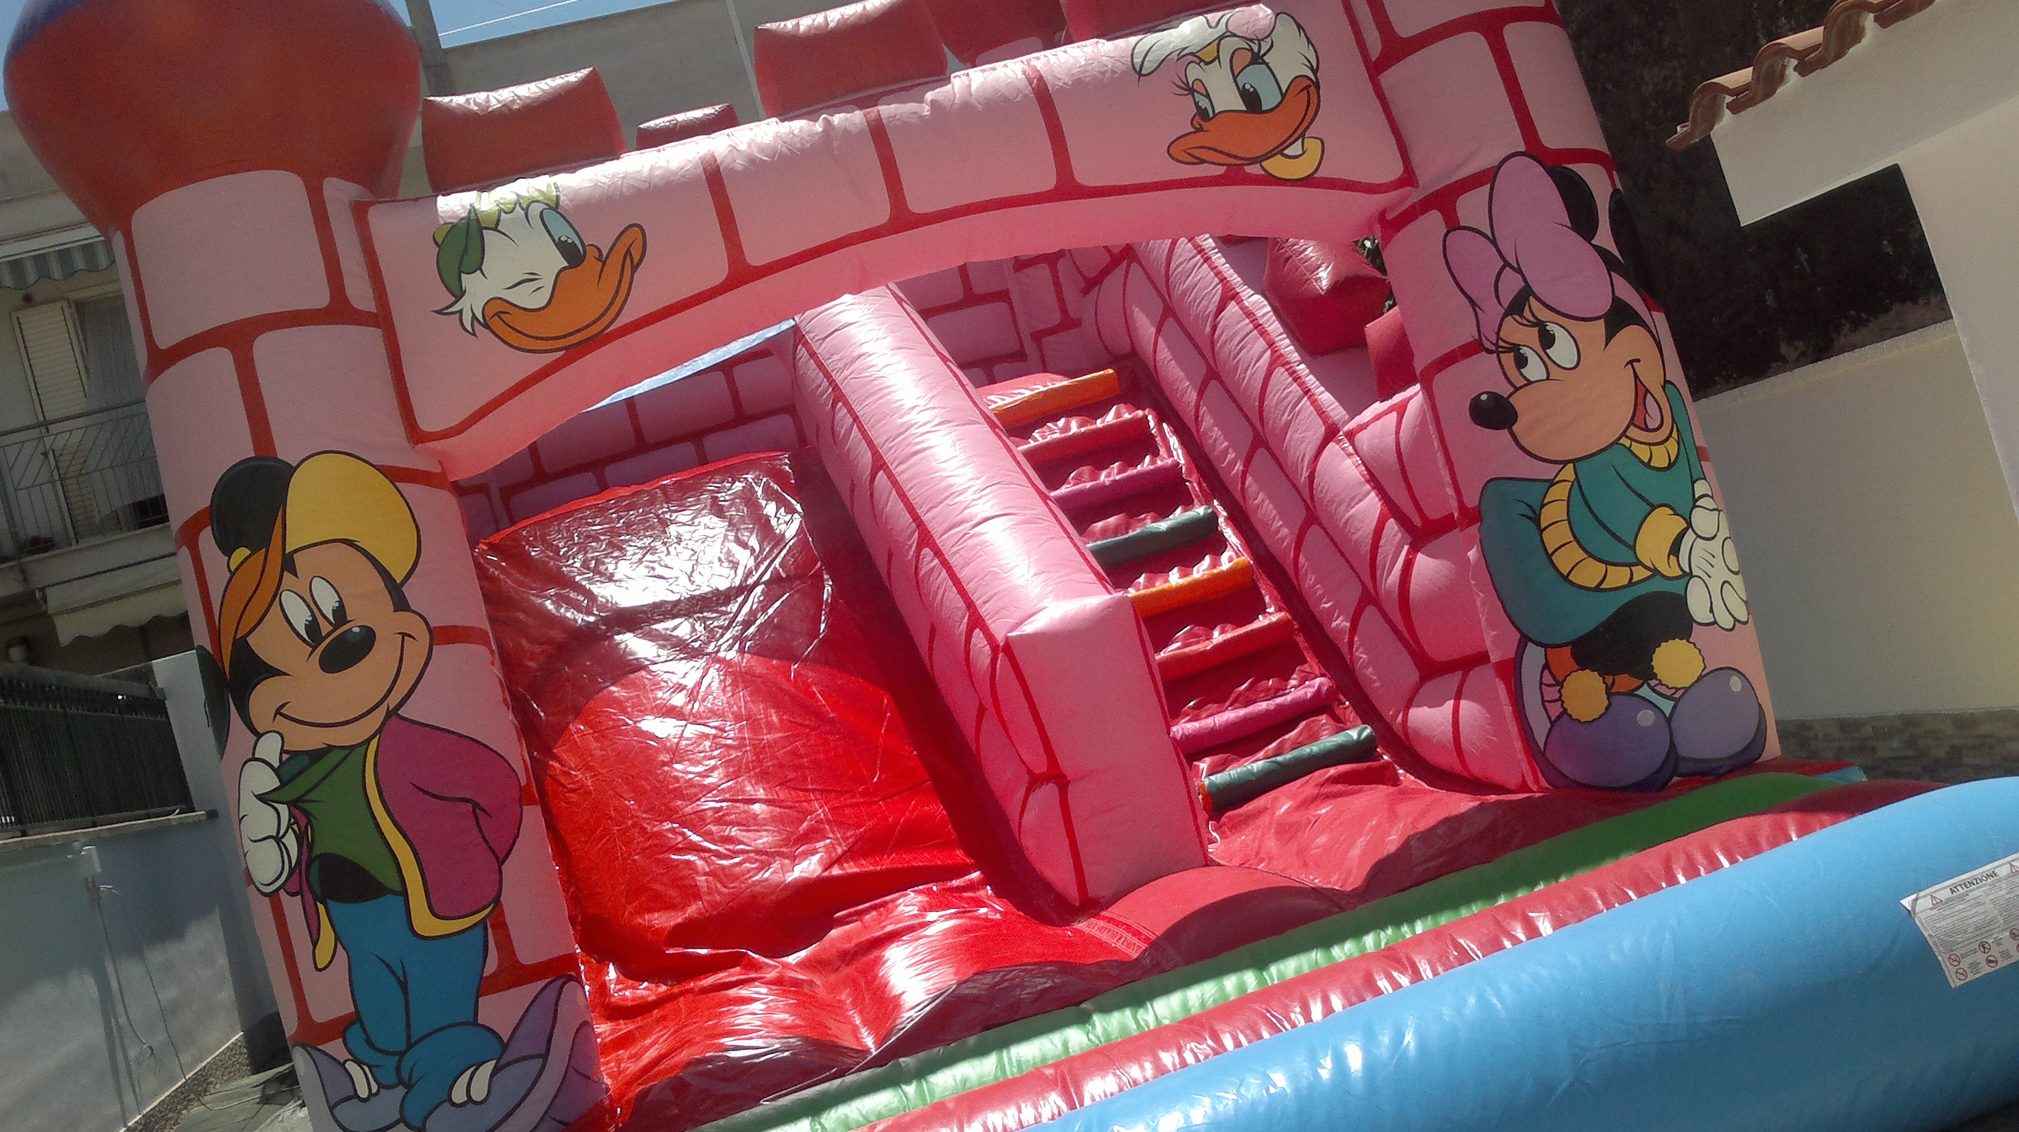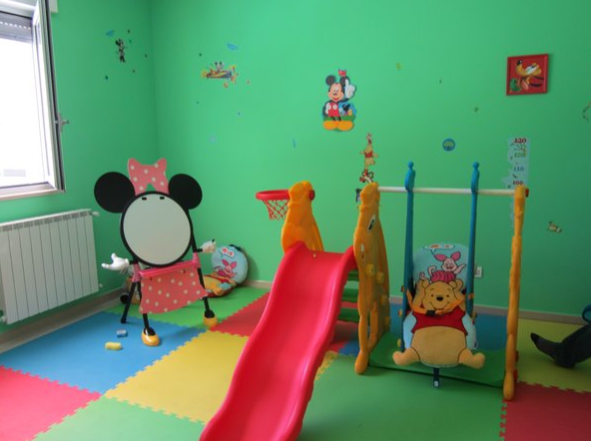

Principessa Aurora - Via Roma 77, Modugno 70026 - Contatti: sito: [www.principessaurora.it](http://www.principessaurora.it) - email: [laurora.isp@libero.it](mailto:laurora.isp@libero.it) - telefono: 348.9180002

In sede listino completo di sconto per tutti i soci.

All’atto dell’iscrizione o per usufruire della struttura sarà necessario presentare la tessera, sono previste agevolazioni per più membri della stessa famiglia.



Spett.le

ECHO EVENTS

Via REDI 3

70124 Bari

|  |  |
| --- | --- |
| **ASILO NIDO** | € 150 anziché € 180 mensili |
| **LUDOTECA** ingresso singolo | € 6 anziché € 6,50 per tre ore |
| **FESTE DI COMPLEANNO per bambini** (strutture gonfiabili, mascheroni, zucchero filato, popcorn, spettacolo di magia, bolle di sapone,regalo per il festeggiato,cd ricordo,animazione ). Buffet su ordinazione oppure possibilità di portarlo da se. | € 130 anziché € 150 per festa ( massimo 30 bambini)  € 150 anziché € 200 mensili (massimo 50 bambini) |
| **BABY PARKING 0-12 anni**   * Dalle 8,30-13,30   **BABY PARKING orario** | € 140 anziché € 150 mensili  € 2 anziché € 2.50 all’ ora |
| **DOPOSCUOLA per bambini da 6 a 14 anni** | € 150 anziché € 180 mensili |
| **CAMPO SCUOLA ESTIVO** (gonfiabili, uso di tutta la struttura, laboratori da definire in base alle attitudini e all’ età del bambino)   * Dalle 08.30 alle 13.30 * Dalle 14.30 alle 19.30 | € 30 anziché € 35 settimanali  € 30 anziché € 35 settimanali |

Alcuni Esempi di sconti per i soci

ISCRIZIONE:

* **Gratuita per il SOCIO** che porta un conoscente o amico anziché € 65
* € 40 anziché € 65 per i SOCI

PREZZI PER SOCI ECHOEVENTS

Spettabile Associazione,

Siamo lieti di presentarVi le nostre scontistiche, riservate esclusivamente a tutti i soci di ECHOEVENTS.

La convenzione è gratuita e non comporta alcun obbligo contrattuale né per l’associazione nè per il socio..

**OGGETTO: PROPOSTA DI CONVENZIONE ECHO EVENTS**

**LA PRINCIPESSA AURORA**

*Scuola dell’ Infanzia - Nido - Ludoteca*

*Via Roma 77 Modugno 70026*